# **DESKOVÁ HRA**

# **DUNGEONS & KNIGHTS**

Pepa, Jirka, Martin, Tomáš

DÍLNA HERNÍHO VÝVOJE

# 

1–4 hráči

## POPIS

Hráč prochází dungeonem. Ten se vytváří z kartiček. Vždy po vyčištění jedné místnost se přiloží nová k jednomu z východů.

Obsah Balení:

35x Karta Předmětu

* 4x Prsten Života 10 životů
* 2x Prsten Života 15 životů
* 2x Prsten Energie 5 energie
* 13x Zbraň
  + 7x I. Úrověň
  + 6x II. Úroveň
* 12x Lektvar
  + 6x Energie
  + 6x Života
* 2x Brnění

28x Karta Nepřátel

* 6x Odstřelovač
* 4x Elitní Odstřelovač
* 8x Bezpečnostní Stráž
* 6x Elitní Stráž
* 4x Velitel Jednotek

4x Karta Hráče

* 1x Tank
* 1x Léčitel
* 2x Útočník

14x Karta Dungeonu

* 12x Normální
* 1x Startovací
* 1x Boss

1x Karta Životů Nepřátel

## Postavy

### Tank

Počet životů: 65

Kapacita baterie: 5 energie

Možnost dočasně zvýšit až na 9 energie

Návrat energie: 2/Kolo

Schopnost:

* Cena: 4 energie
* Stane se cílem odvetného útoku nepřítele místo spoluhráče.

Základní zbraň:

* Štít
* Útok: 4+1d6
* Cena: 1 energie

### Kněz

Počet životů: 30

Kapacita baterie: 10 energie

Možnost dočasně zvýšit až na 15 energie

Návrat energie: 5/kolo

Schopnost:

* Cena: 5 energie
* Vyléčí libovolnému hráči včetně sebe o 10+2d6 životů

Základní zbraň:

* Pistole
* Útok: 1d6
* Cena: 0 energie

### Útočník

Počet životů: 50

Kapacita baterie: 7 energie

Možnost dočasně zvýšit až na 10 energie

Návrat energie: 3/Kolo

Schopnost:

* Limit útoků za tah je dva místo jednoho

Základní zbraň:

* Samopal
* Útok: 3d6
* Cena: 3 energie

## Předměty

Předměty lze předávat mezi hráči libovolně a kdykoliv, mimo souboj.

### Prsteny

Hráč může mít najednou oblečené maximálně dva prsteny, na typu nezáleží.

### Prsteny energie

Při oblečení zvýší limit energie (Jak maximální kapacitu baterie, tak limit jejího dočasného zvýšení) o 5.

### Prsteny životů

Při oblečení zvýší maximální životy o 10 nebo 15 životů.

### Lektvary

Lektvar lze vypít kdykoliv během souboje i tahu spoluhráče. Není omezeno kolik jich může mít hráč v inventáři.

### Lektvar životů

Vypitím vyléčí 10 životů / 20 životů / do plné kapacity.

### Lektvar energie

Vypitím doplní 3 / 5 / 7 energie i přes kapacitu baterie až do dočasného limitu.

### Brnění

Každá postava může mít oblečený pouze jeden kus brnění, který snižuje příchozí poškození o 5.

### Zbraně

Hráč může mít libovolný počet zbraní v inventáři, ale oblečenou ve slotu oblečenou pouze jednu. Oblečenou zbraň může hráč vyměnit s jinou v inventáři pouze pokud se právě nenachází v souboji.

Na kartičce zbraně se nachází cena jejího použití značená hvězdičkou, poškození je značené „DMG“.

## Příprava hry

Z kartiček místností se oddělí startovací karta, která je z obou stran stejná. Zbývající kartičky místností se rozdělí podle rubu na dvě hromádky. Stejně tak se rozdělí i kartičky předmětů a nepřátel. Doprostřed stolu se položí startovací kartička, která je z obou stran stejná. Na ni položte figurku, která je jako jediná ve své barvě. Ta bude představovat celou skupinu hráčů, kteří se pohybují dohromady. Každý hráč si vybere jeden pár figurek s kulatou hlavičkou a postaví jednu z nich na maximální hodnotu svých životů a druhou na maximální kapacitu své baterie, která je značená světlejší modrou. Tzn. kněz životy na 30 a energii na 10, tank na 65 a 5, a útočníci životy na 50 a energii na 7. Někde poblíž položte velké počítadlo životů pro nepřátele.

## Průběh hry

## Kolo

### Vstup do nové místnosti

Pokud v žádné místnosti není nepřítel, skupina se rozhodne, kterými dveřmi bude pokračovat dál. Sejme vrchní kartičku z prvního balíčku místností, jestliže došel, berte z druhé hromádky. V takovémto případě zamíchejte mezi ostatní předměty hromádku předmětů „2“ a stejně tak s hromádkou nepřátel.

Sejmutou kartičku místnosti přiložte k libovolnému volnému východu z libovolné místnosti. Vždy se snažte bludiště stavět tak, aby se dala přiložit další místnost. Pokud bude bludiště vycházet tak, že by vchod místnosti směřoval do zdi a nenavazoval, prohlaste to za slepou chodbu.

Po vstupu do nové místnosti postupně lízejte z balíčku nepřátel, dokud součet jejich velikostí nebude stejný jako počet místa v místnosti. Je v pořádku, pokud posledním líznutím místo přesáhnete. Jestliže v balíčku není dostatek nepřátel, zamíchejte odhazovací hromádku a utvořte nový balíček.

Po vstupu do místnosti probíhá hra v kolech.

Vždy se střídají postupně všichni hráči ve skupině.

### Tah hráče

Během tahu může hráč jednou zaútočit, použít libovolný počet předmětů a měnit si výbavu. Svoji schopnost můžete použít kdykoliv a počet použití není omezen, ale mana je limitovaná.

### Útok

Pokud se hráč rozhodne zaútočit, vybere si z nepřátel v místnosti protivníka. Na velké počítadlo životů položte jednu ze zbylých párů figurek a druhou položte na kartičku protivníka. Hráč hodí počtem kostek napsaným na své zbrani, odečte případnou obranu protivníka a o výsledné číslo sníží nepřítelovy životy, to zobrazíte posunutím odpovídající figurky na velkém počítadle životů. Pokud protivníkovy životy klesly na nulu nebo pod ni, odstraňte ho ze hry. Pokud ne, přichází odvetný úder. Hoďte správnými kostkami podle protivníkova útoku, od útoku odečtěte případné brnění hráče a o výsledek snižte hráčovo zdraví posunutím figurky na jeho stupnici.

Pokud byl právě zabit poslední nepřítel v místnosti a je pořád někdo z hráčů naživu, otočte počet předmětů z balíčku zobrazený na kartě místnosti. Ty si hráči mohou libovolně rozdělit.

### Smrt hráče

Pokud životy hráče klesnou na nulu nebo pod ni, je mrtvý. Ale, pokud některý z jeho spoluhráčů ještě naživu, po dočištění místnosti ho hráči mohou oživit. Jestliže hráč chce být oživen, hodí 1d6 a pokud mu padne sudé číslo, oživení se zdařilo, pokud liché, hráč zůstane mrtvý po zbytek hry a ostatní si můžou rozebrat jeho předměty. Když se oživení podaří, vraťte oživenému hráči energii na maximum a životy na polovinu (zaokrouhleno nahoru).

Kostky

Při vyhodnocování útoků, schopností a v dalších případech se hází jednou či více kostkami. Pokyn k hození kostkami může vypadat následovně:

10 + 1d6

, přičemž první část (10) je základ, ke kterému se přičítá výsledek hodu. 1 v druhé části označuje počet kostek a 6 za „d“ označuje kolikastěnnou kostkou se má házet. Tedy v tomto případě hráč je vyzván hodit jednou šestistěnnou kostkou a přičíst k výsledku hodu deset.

## Konec hry

Poté, co vyčistíte poslední kartičku místnosti od nepřátel, tak přiložte poslední kartičku do místnosti s bossem. V té se nachází jediný protivník, který už je předtištěný na desce.

Hra může končit dvěma způsoby: Buď výhrou hráčů, nebo jejich prohrou.

Hráči vyhrávají v případě, že úspěšně porazí posledního bosse a vyjdou z dungeonu. Čím více hráčů přežije, tím lépe.

Pokud umře poslední živý hráč a není, kdo by ho oživil (jestliže nemá speciální předmět), tak hráči prohráli, zlo naplnilo celý svět a nikdo už nikdy nepocítil svobodu a štěstí… ❤

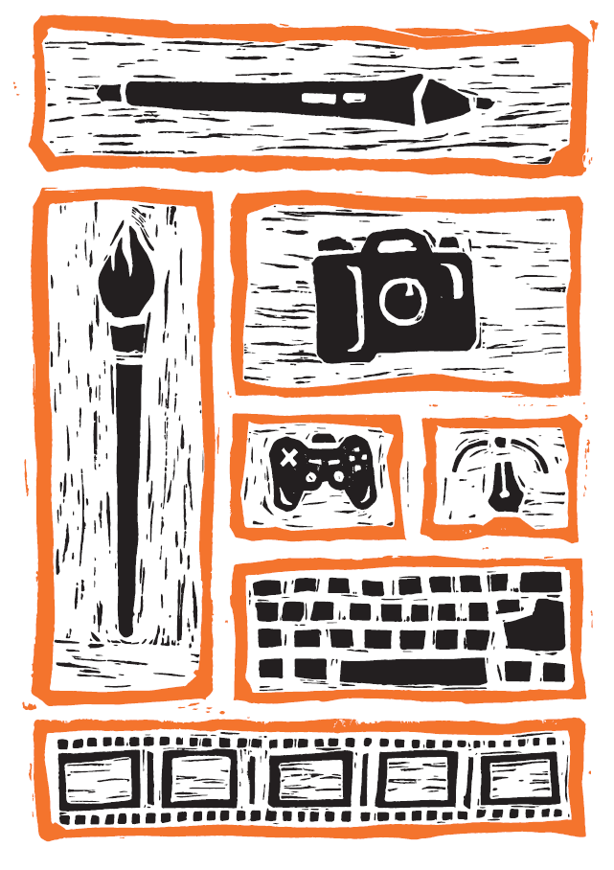

PRÁZDNINOVÉ DÍLNY

NA

KYBERNĚ 2020

DÍLNA HERNÍHO VÝVOJE

